**КЫРГЫЗ РЕСПУБЛИКАСЫНЫН БИЛИМ БЕРҮҮ ЖАНА ИЛИМ МИНИСТРЛИГИ**

**М.М.Адышев атындагы**

**ОШ ТЕХНОЛОГИЯЛЫК УНИВЕРСИТЕТИ**

***ОКУМУШТУУЛАР КЕҢЕШИНИН***

***№2 жыйыны (2023-жылдын 1-ноябры)***

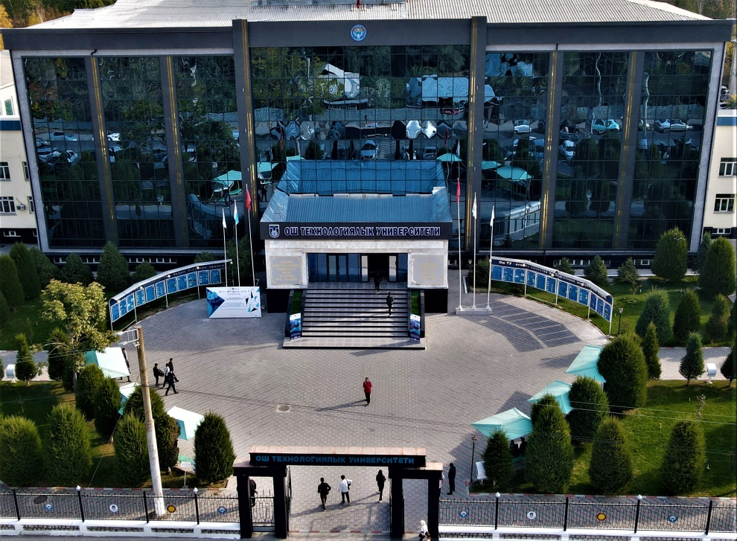

**КҮН ТАРТИБИ:**

1. **2022-2023-ОКУУ ЖЫЛЫНЫН II ЖАРЫМ ЖЫЛДЫГЫНДАГЫ ОКУУ ИШТЕРИНИН ЖЫЙЫНТЫГЫ БОЮНЧА ОТЧЕТУ ЖАНА АЛДЫДАГЫ МИЛДЕТТЕРИ** (*Мамытов У.Ж.- ОшТУнун окуу иштери боюнча проректору*).
2. **КИБЕРНЕТИКА ЖАНА МААЛЫМАТ ТЕХНОЛОГИЯЛАР ФАКУЛЬТЕТИНДЕ ОКУУ ПРОЦЕССИН УЮШТУРУУ, ОКУУ, ОКУУ-УСУЛДУК, ИЛИМИЙ ЖАНА ТАРБИЯЛЫК ИШТЕРИНИН АБАЛЫ ЖӨНҮНДӨ** (*Болушев Э.М.- ОшТУнун окуу бөлүмүнүн башчысы, ОКнын жумушчу комитетинин төрагасы*)**.**
3. **АР ТҮРДҮҮ МАСЕЛЕЛЕР**